МИНИСТЕРСТВО ОБРАЗОВАНИЯ САМАРСКОЙ ОБЛАСТИ
Государственное бюджетное образовательное учреждение дополнительного образования Самарской области «Самарский областной детский эколого-биологический центр»
Всероссийский конкурс юных исследователей окружающей среды «Открытия 2030» им. Б.В. Всесвятского
Номинация «Клеточная биология, генетика»

ИССЛЕДОВАТЕЛЬСКАЯ РАБОТА
Исследование радиосенсибилизирующего действия наночастиц висмута в отношении клеток карциномы мыши линии EMTP6 после облучения пучком протонов в пике Брэгга

Выполнил: Шамин Ростислав Александрович,
учащийся ЧОУ Лицея №1 «Спутник»
Руководитель: учитель биологии
Кабанова Инна Евгеньевна
Научный консультант: Попов Антон
Леонидович, к.б.н., в.н.с., зав. лабораторией
тераностики и ядерной медицины Института
теоретической и экспериментальной
биофизики РАН, Пущино.

Самарская область
г. Самара
2025 г.
Оглавление

Введение…………………………………………………………………...... | 3
Глава 1. Адронная терапия............................................................................ | 5
1.1. Особенности адронной терапии...............…………………………... | 5
1.2. Наночастицы висмута.......................................................................... | 5
1.3. Культура клеток карциномы мыши линии EMTP6………………... | 5
Глава 2. Радиосенсибилизирующее действие наночастиц висмута при облучении пучком протонов на опухолевой клеточной культуре карциномы мыши линии EMTP6………………………………………… | 6
2.1. Клоногенный анализ............................................................................ | 6
Заключение..................................................................................................... | 10
Список информационных ресурсов………………………………………. | 11
Приложение…………………………………………………………………. | 12

Введение
В современной медицине для радикального и паллиативного лечения онкологических заболеваний преимущественно используется лучевая терапия. Однако при облучении опухоли фотонами невозможно подвести необходимую туморицидную дозу до очага, не оказывая агрессивного воздействия на окружающие клетки. В связи с этим, зачастую, риск возможных осложнений намного превышает ожидаемый результат [1].
На данный момент всё больший интерес в области радиационной онкологии вызывает адронная терапии. Облучение протонами даёт возможность обеспечения высококонформной доставки дозы и, одновременно, сохранности здоровых тканей и критически важных органов, что в свою очередь позволяет добиться улучшенного терапевтического результата, а также значительного снижения побочных эффектов. Таким образом, как показано на слайде, облучение тканей до опухоли-незначительно, а после «пика Брэгга» вовсе отсутствует. Перспективным подходом к повышению эффективности действия протонного пучка является использование нанорадиосенсибилизаторов.
Основная идея – использование нанорадиосенсибилизатора на основе наночастиц висмута в рамках протонной терапии для повышения ее эффективности.
Цель исследования: изучение радиосенсибилизирующего действия наночастиц висмута при облучении пучком протонов на опухолевой клеточной культуре карциномы мыши линии EMTP6.
Объект исследования: карциномы мыши линии EMTP6.
Предмет исследования: наночастицы висмута, стабилизированные плюроником (Bi-Pluronic).
Гипотеза: наночастицы различных соединений висмута оказывают выраженный цито- и генотоскический эффекты на опухолевые клетки, индуцируя апоптоз.
Задачи:

- изучить особенности андронной терапии;
- охарактеризовать механизм действия наночастиц висмута;
- познакомиться с методом клоногенного анализа;
- провести анализ токсичности синтезированных наночастиц висмута Pluronic in vitro; анализ радиосенсибилизирующего действия наночастиц висмута Pluronic на культуре раковых клеток линии EMTP6 in vitro и анализ механизмов гибели клеток после облучения в присутствии наночастиц Bi-Pluronic in vitro.провести исследование и предоставить результаты;
- сформулировать выводы.
Практическая значимость: облучение протонами даёт возможность обеспечения высококонформной доставки дозы и, одновременно, сохранности здоровых тканей и критически важных органов, что в свою очередь позволяет добиться улучшенного терапевтического результата, а также значительного снижения побочных эффектов. Перспективным подходом к повышению эффективности действия протонного пучка является использование нанорадиосенсибилизаторов.

Глава 1. Адронная терапия
  - Особенности адронной терапии
Адронная терапия — метод лечения онкозаболеваний, основанный на «прицельном» облучении опухоли пучками протонов или тяжёлых ионов.
Преимущества: воздействие на опухоль, а не на пациента; ускоренные частицы можно с точностью направить в участок поражённых тканей и «запрограммировать» на полную остановку на определённой глубине; избирательное воздействие [3].
  - Наночастицы висмута
Наночастицы висмута — это крошечные частицы элемента висмута размером от 1 до 100 нанометров. Благодаря небольшому размеру и большой площади поверхности эти частицы обладают уникальными химическими, оптическими и электрическими свойствами [2].
Наночастицы способны: накапливаться в злокачественных образованиях, эффективно поглощать энергию пучка заряженных частиц, что позволяет увеличить эффективность гибели раковых клеток.
Результатом такого взаимодействия является процесс внутриклеточной генерации активных форм кислорода и свободных радикалов, способных эффективно повреждать ДНК, белки и липиды, что, в конечном счете, приводит к гибели раковой клетки [3].
  - Культура клеток карциномы мыши линии EMTP6
Культура клеток карциномы мыши линии EMTP6 — это модель клеточной культуры, полученная из спонтанной опухоли мыши. Клетки депонированы в биобанке клеточных культур лаборатории тераностики и ядерной медицины ИТЭБ РАН. Название линии связано с проектом, который в 2023 году был реализован на базе ИТЭБ РАН — «Исследование радиосенсибилизирующего действия наночастиц висмута в отношении клеток карциномы мыши линии EMTP6 после облучения пучком протонов в пике Брэгга».
Глава 2. Радиосенсибилизирующее действие наночастиц висмута при облучении пучком протонов на опухолевой клеточной культуре карциномы мыши линии EMTP6.
2.1. Клоногенный анализ
Клеточная культура
Работа выполнялась на культуре клеток карциномы мыши линии EMTP6. Культивирование клеток проводилось в культуральной среде ДМЕМ/Ф12+10% эмбриональной телячьей сыворотки при 5% СО2 и 95% влажности. Клетки высевались в культуральные матрасы 12.5 см2 для клоногенного анализа 8-луночные слайд-флаконы для микрофотографирования с целью анализа уровня повреждений клеток после облучения.
Методы исследования
1. Облучение протонным пучком
Облучение клеток проводили на комплексе протонной терапии «Прометеус» (АО Протом, Протвино). Для облучения клеток в пике Брэгга формировали аналогичное поле размером 50×60 мм. Энергия выведенного пучка протонов составила 160,5 МэВ. Энергия испускаемого пучка протонов рассчитывалась таким образом, чтобы после прохождения через полиметилметакрилатный (ПММА) поглотитель толщиной 151,8 мм и стенку колбы максимальное энерговыделение – пик Брэгга – располагался непосредственно в месте расположения клеточного монослоя. Для всех групп были рассчитаны планы с соответствующей дозой от 1,5 до 5 Гр. Равномерность дозы и размер поля контролировали с помощью радиометрической пленки EBT3, а поглощенную дозу контролировали с помощью веб-электрометра PTW Unidos с трехмерной камерой PTW PinPoint 31022 и ионизационной камерой microDiamond 60019. Для дозиметрии в пике Брэгга использовалась дополнительная ионизационная камера PTW Bragg Peak Chamber 34073. При облучении клеток на пике Брэгга за счет высоких градиентов точность определения поглощенной дозы составила 5%.
2. Статистический анализ
Экспериментальные данные обрабатывались в программах Microsoft Excel 2017 и GraphPad prism 8.0. Данные представлены как mean±SD. Достоверность рассчитывалась по, используя U-критерий Манна-Уитни и t-test.
3. Клеточная культура
Работа выполнялась на культуре клеток карциномы мыши линии EMTP6. Культивирование клеток проводилось в культуральной среде ДМЕМ/Ф12+10% эмбриональной телячьей сыворотки при 5% СО2 и 95% влажности. Клетки высевались в культуральные матрасы 12.5 см2 для клоногенного анализа 8-луночные слайд-флаконы для микрофотографирования с целью анализа уровня повреждений клеток после облучения.
4. Клоногенный анализ
Облучение проводилось на протонном ускорителе при вертикальном позиционировании культуральных флаконов и 8 луночных слайд-флаконов. Дозы облучения в пике Брэгга: 1.5, 3 и 5 Гр. Энергия облучения 150 МэВ. Через 4 часа после облучения клетки трижды промывались раствором Хэнкса, а затем снималась с культурального флакона с использованием раствора трипсина/ЭДТА 0.25%. Проводился подсчет клеток, затем клетки высевали в плотности 1000 или 2000 тысячи клеток на лунку в 6- луночные планшеты (площадь лунки 10 см2). Далее клетки культивировались 7-8 дней в условиях 5 % СО2 инкубатора. После трехкратной отмывки раствором Хэнкса от остатков параформальдегида, клетки окрашивались 0.1 % раствором кристаллического фиолетового в течение 15 минут. Далее проводились промывка лунок дистиллированной водой в течение 2-3 минут и обсчет окрашенных колоний. Колонией считалась группа, состоящая из более чем 50 клеток.
Задача 1. Анализ токсичности синтезированных наночастиц висмута Pluronic in vitro
В рамках реализации первой задачи был проведен анализ клоногенной активности клеточных культур после инкубации с наночастицами Bi-Pluronic, без дополнительного облучения. Жизнеспособность клеток определяли методами культивирования клеток и клоногенного анализа [4].
По результатам анализа клоногенной активности клеточных культур после инкубации с наночастицами Bi-Pluronic без дополнительного облучения выявлен токсический эффект во всех исследованных концентрациях (10-50 мкг/мл) для клеток карциномы мыши, что выражалось в снижении количества колоний до 80% от контроля (рис. 1, приложение). Наибольшая токсичность наблюдает при концентрации 50 мкг/мл.
Задача 2. Анализ радиосенсибилизирующего действия наночастиц висмута Pluronic на культуре раковых клеток линии EMTP6 in vitro
Облучение клеток проводили на комплексе протонной терапии «Прометеус» (АО Протом, Протвино). Для облучения клеток в пике Брэгга формировали аналогичное поле размером 50×60 мм. Энергия выведенного пучка протонов составила 160,5 МэВ. Энергия испускаемого пучка протонов рассчитывалась таким образом, чтобы после прохождения через полиметилметакрилатный (ПММА) поглотитель толщиной 151,8 мм и стенку колбы максимальное энерговыделение – пик Брэгга – располагался непосредственно в месте расположения клеточного монослоя. Для всех групп были рассчитаны планы с соответствующей дозой от 1,5 до 5 Гр (рис. 2-3, см. приложение).
! Облучение осуществлялось в Физико-техническом центре ФИАН, г. Протвино под руководством медицинского физика Шемякова Александра Евгеньевича (рис. 2-3, приложение).
Представленные результаты клоногенного анализа выражают высокую радиочувствительность клеток карциномы мыши (рис. 4-5, приложение). Культура EMTP/6 продемонстрировала плавное дозозависимое снижение клоногенной активности: в дозе 1.5 Гр показал достоверное снижение количества колоний для всех исследованных концентраций наночастиц Bi-Pluronic (1-50 мкг/мл), максимальная доза в 5 Гр снижала количество колоний до 50 единиц.
Морфологический анализ клеточных культур показывает концентрационно-зависимый характер накопления наночастиц на поверхности и внутри клеток (темные уплотненные участки). Исследован широкий спектр концентраций наночастиц Bi-Pluronic (от 10 до 30 мкг/мл), который показал значительные изменения морфологических характеристик через 72 часа после облучения.
Задача 3. Анализ механизмов гибели клеток после облучения клеточной линии EMTP6 в присутствии наночастиц Bi-Pluronic in vitro.
Для выявление молекулярных механизмов гибели клеток после облучения в присутствии наночастиц Bi-Pluronic был проведен анализ количества положительно-окрашенных клеток на каспазу -3. Клетки, положительно-окрашенные на каспазу -3, имеют характерную зеленую окраску. Из микрофотографий видно, что облучение без наночастиц приводит к дозозависимому росту числа мертвых клеток и особенно через 72 часа после облучения (рис. 6, приложение). Предобработка клеток наночастицами в различных концентрациях приводит к увеличению мертвых клеток через 24 часа после облучения, затем происходит спад на 48 часов, что может быть связано с откреплением части клеток от субстрата в процессе пробоподготовки/
По результатам работы были сформулированы следующие выводы:
Определено, что наночастицы Bi-Pluronic имеют умеренную токсичность клеток в отношении клеток линии EMTP6, проявляя резкий рост токсического действия в концентрациях выше 50 мкг/мл;
Выявлены наиболее эффективными концентрациями наночастиц Bi-Pluronic, обеспечивающие максимальный радиосенсибилизирующий эффект, является 25 и 50 мкг/мл при дозах 3 и 5 Гр в режиме пик Брэгга;
Установлен основной механизм гибели клеток: после облучения в присутствии наночастиц происходит развитие окислительного стресса, который запускает процесс апоптоза. Также установлен выраженный генотоксический эффект был установлен при концентрации Bi-Pluronic 0,2 и 0,3 мк/мл при облучении 5 грей клеточной линии EMTP6 после 24 часов инкубации.
Заключение
Таким образом, синтезированный тип наночастиц висмута может рассматриваться как перспективная основа для разработки нового класса радиосенсибилизаторов для использания в рамках протонной терапии онкологических заболеваний.
В дальнейшем планируется исследование радиосенсибилизирующего действия наночастиц Bi-Pluronic на экспериментальной модели 3D клеточных сфероидов.

Список информационных ресурсов
- Liu S., Tian J., Zhang W. // Nanotechnology. 2021. V. 32. № 22. P. 222001. Апанасенко Г.Л., Попова Л.А. Медицинская валеология. Серия «Гиппократ». Ростов н/Д.: Феникс, 2000. – С. 210-215 с.
- Gilroy K.D., Ruditskiy A., Peng H., Qin D., Xia Y. Bimetallic nanocrystals: syntheses, properties, and applications. Chem Rev. 2016. Vol. 116. P. 10414-10472.
- Chasov V., Zaripov M., Mirgayazova R., Khadiullina R., Zmievskaya E., Ganeeva I., Valiullina A., Rizvanov A., Bulatov E. Promising New Tools for Targeting p53 Mutant Cancers: Humoral and Cell-Based Immunotherapies. // Front Immunol. 2021 Aug 13;12:707734. doi: 10.3389/fimmu.2021.707734. eCollection 2021.
- Keyer V.V., Shevtsov A.B., Zaripov M.M., Baltabekova A.Z., Ramanculov E.M., Shustov A.V. Towards development of plasmacytoma cells-based expression systems utilizing alphavirus vectors: An NS0-VEE model. // J Virol Methods. 2019. Dec;274:113734. doi: 10.1016/j.jviromet.2019.113734.

Приложение
Задача 1. Анализ токсичности синтезированных наночастиц висмута Pluronic in vitro
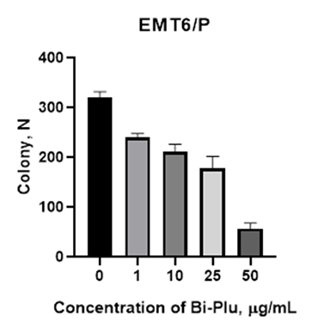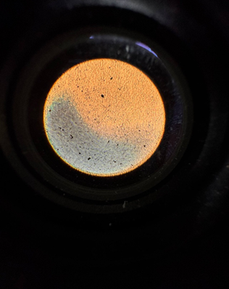
Рис.1 Клоногенной активности клеточных культур после инкубации с наночастицами Bi-Pluronic

Задача 2. Анализ радиосенсибилизирующего действия наночастиц висмута Pluronic на культуре раковых клеток линии EMTP6 in vitro

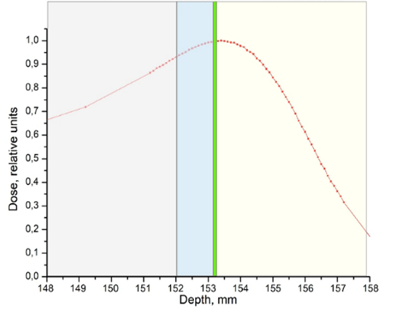
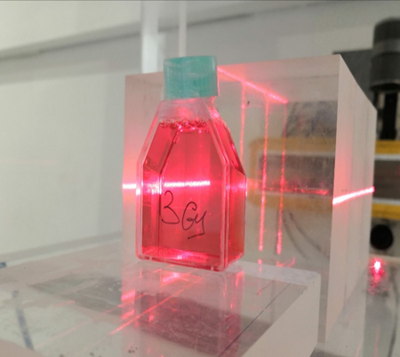
Рис. 2 Схема позиционирования флакона
при облучении в пике Брэгга Рис. 3 Дозиметрия облученных флаконов

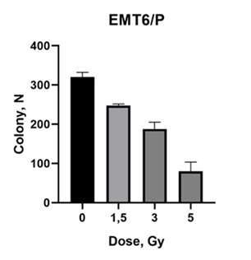
Рис. 4 Подбор оптимальной дозы облучения для клеточной культуры EMTP6 (режим пик Брэгга).

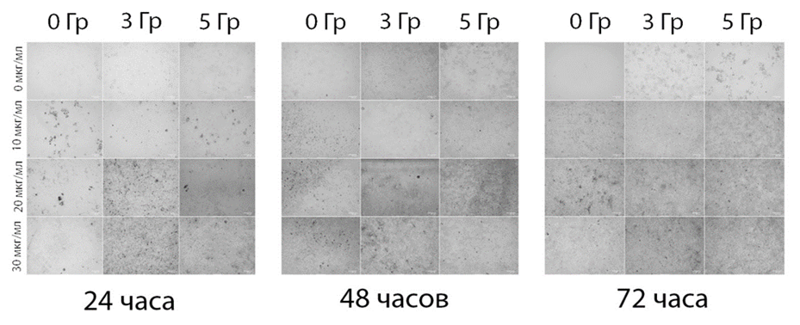
Рис. 5 Морфологическая оценка клеточной культуры EMTP6 после инкубации с наночастицами Bi-Pluronic и дальнейшего облучения различными дозами пучком протонов через 24, 48 и 72 часа.

Задача 3. Анализ механизмов гибели клеток после облучения клеточной линии EMTP6 в присутствии наночастиц Bi-Pluronic in vitro.

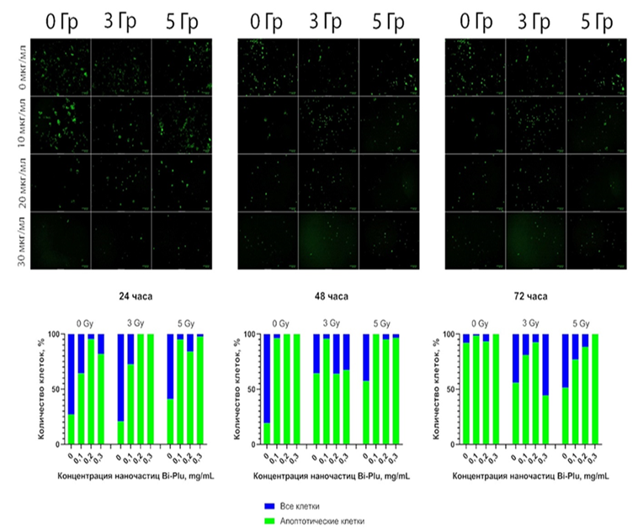
Рис. 6 Количественный анализ апоптотических клеток (положительно окрашенных на каспазу-3) после облучения клеток карциномы мыши линии в присутствии наночастиц Bi-Pluronic (100-300 мкг/мл).
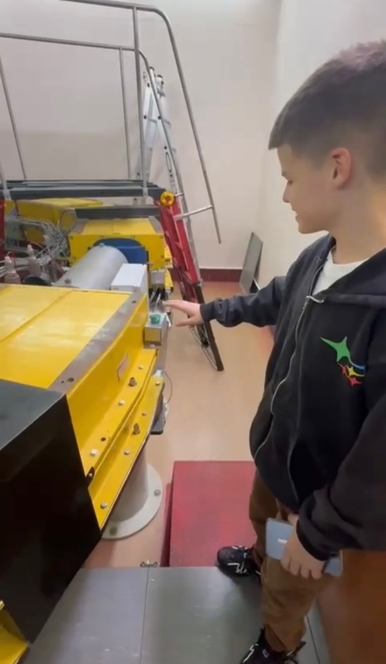
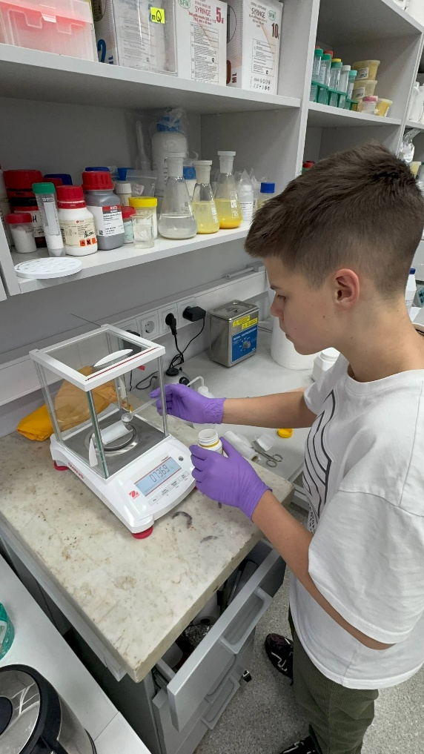
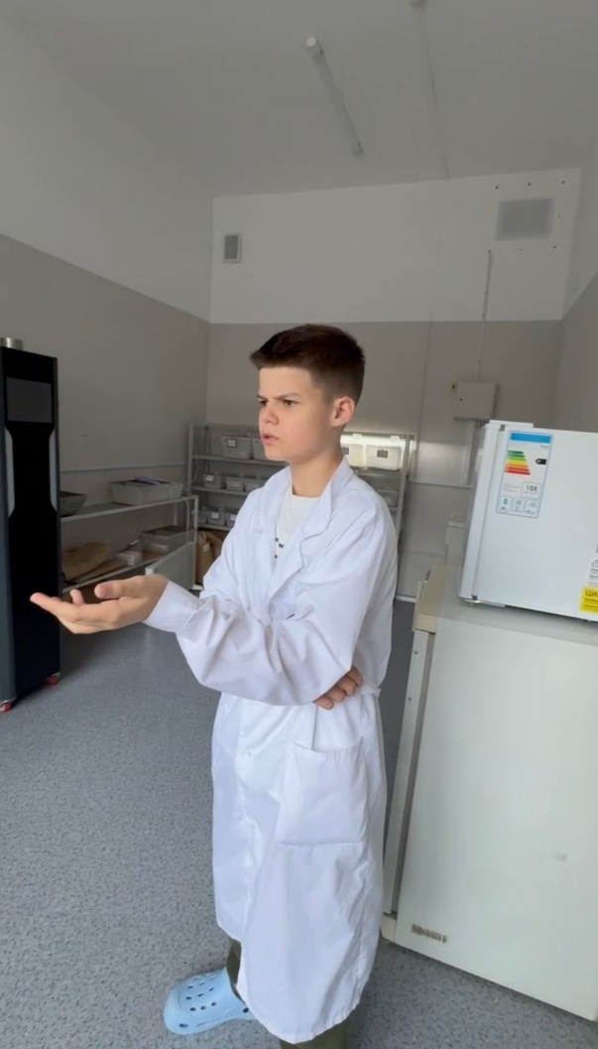
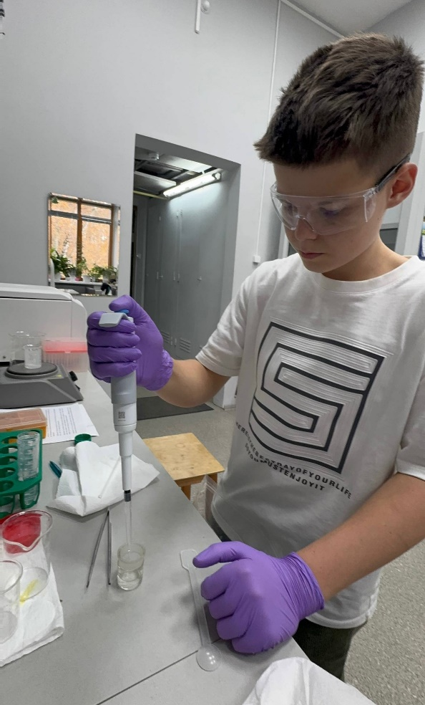
Рис. 7-10 Работа в лабораториях (культивирование, облучение, проведение анализов)

